Kaprun
كابرون اجمل مناطق النمسا
كابرون تبعد من زلم سي 5 كيلو
والمطاعم فيها أفضل
هذا فندقي في كابرون اسمه برباراهوف 4 ستار
من ناحية الشقق اللى تطل على النهر في كابرون زي ما قلت لك انا استاجرت من صاحبة المنزل اللى يطل على المحطه
صراحه انه سكنت في فندق اسمه الطاحونه و كان لعائلة وايد حليوه وطيبه وتحب العرب وايد وخصوصا انهم من مؤسسين جمعية تهتم بالعرب في النمسا ..... صاحب الفندق كان مشتغل في الوطن العربي ( ليبيا - الجزائر- لبنان - مصر و راح باكستان ... بس ما الذكر اذا يه الخليج لو لا نسيت !!!! ) بس وايد ايحليوين ايعرفون عاداتنا وتقالدينا عدل وايعرفون عن الحرام والحلال بعد وكان فطورهم يخلو من الاشياء المحرمه لدينا كلنا ظامنين الاكل الي ناكله احنى بس اللهم مرات كنى نسالهم اذا في لحم خنزير لو لا يخاف الواحد من الطباخين مو دايم تحصل اصحاب الفندق
الفندق الله ايسلمكم صاير بين جبال الالب و بيسن زلمسي و المسافه بينى وبين زلمسي يمكن 10 دقايق بالسياره و يمكن 20 مشيا تقريبا يبعد 12 كيلو متر فقط عن زلمسي
بعطيك السايت ماله وتقدرون تطالعونه وتعرفون اسعارهم وكل شي عنهم ان شاء الله و صراحه انه السنه افكر اروح بعد مره كابرون وزلمسي لانهم جد " جنة الله في الارض " يريحونك عقب عام شاق من الشغل و الهموم و كل شي واهم شي تكثرون التسبيح وتتذكرون خويتكم دبدوبه
صاحبة الفندق اسمها مونيكا بس نسيت اسم ريلها يحليله وايد ظريف حتى جوازه يابه ايراوني اياه عشان اصدق انه كان يشتغل في دول عربيه ولا كان يشتغل بعد في فندق و تنقل بين الدول يشتغل في فنادق
موقع الفندق http://www.kaprun.at/muehle/de/default.htm
هذي بعض الصور الله لا ايهينكم بس مو واضحين عشان ماخذتهم من التلفون
هذي صورة الفندق بس كان وقت المغرب و تلفون ظاهره جذي صوري الي بالكامرا ما اعرف وين السيدي لهم جان اتبين اوضح
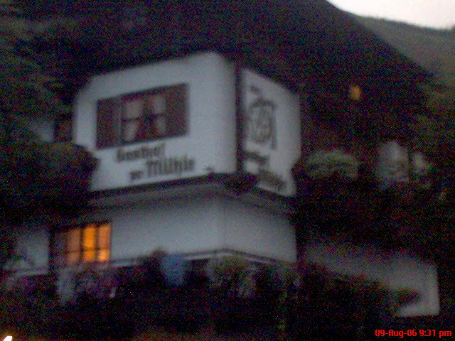
هذا المنظر من قرب سياج حديقة الفندق
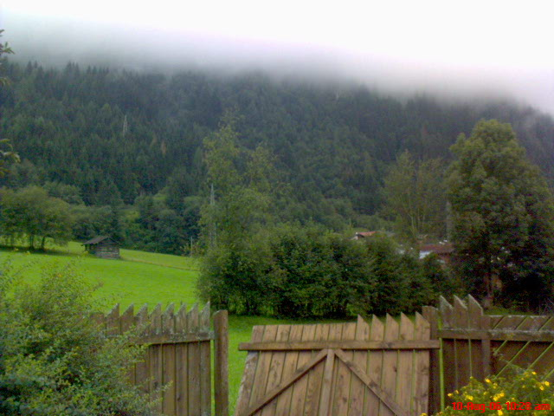
وهذي المنطقة المقابلة للفندق بس من الجهة الثانية
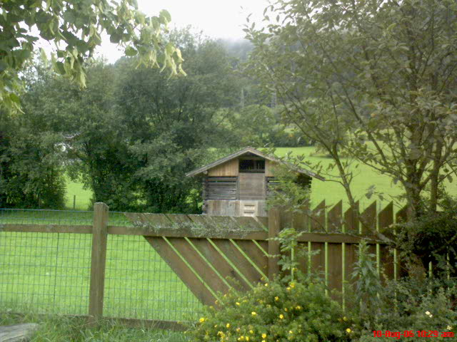
وهذي العلامه موجوده يم الفندق اتقول لكم جم تبعد كابرون عن زلمسي وعن منطقة التخيم
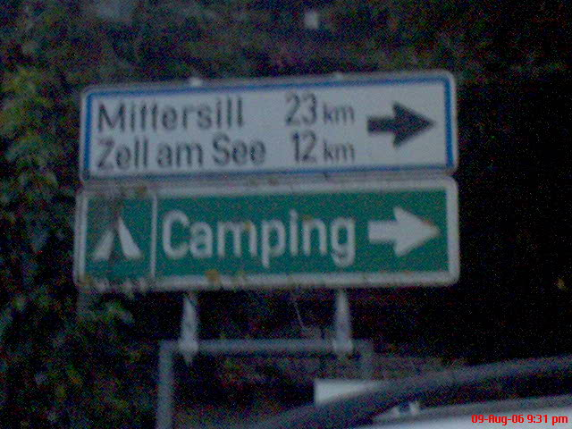
وهذي صورة لكابرون من مكان آخر 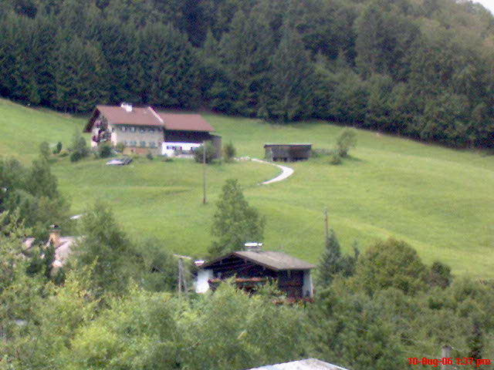
نسيت اقولكم انه الفندق يبعد عنه مطعم بيزريا ايطالي ايبيع بيتزا وباستا ايديرونه ناس عرب جزائريييين حلو المكان والبيتزا رهيبه فييييه و لذيذ الاكل فيه والله بس للاسف انه امتشفته آخر يوم لي في كابرون بس هذي صورت الافتة الي علييه وحطيت لكم صورة الاشاره الي تدلكم المطعم ياخذ من الفندق لي المطعم بس 10 دقايق مشي تقريبا 12 دقيقة فقط
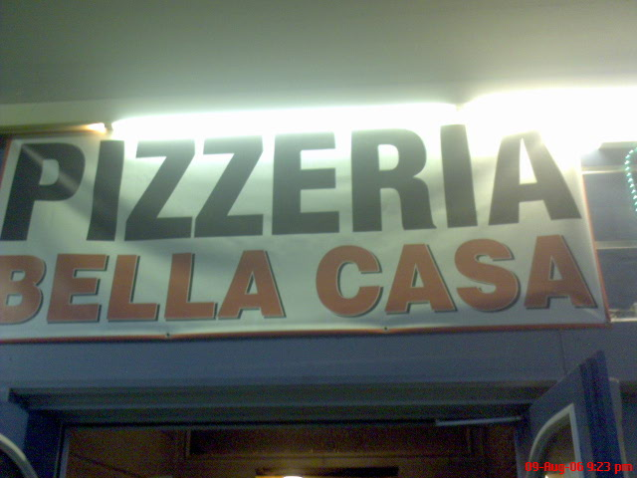
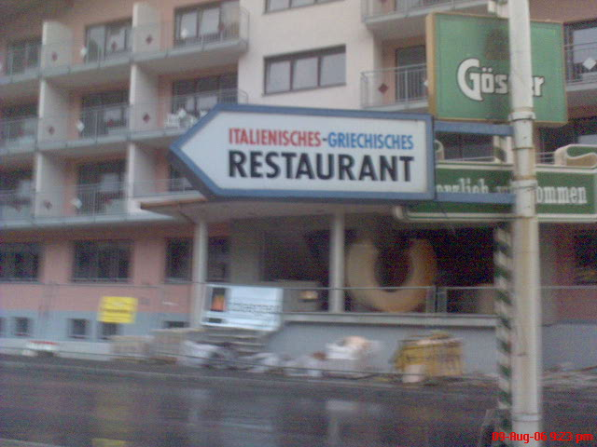
غرفه ( كونيكت رووم ) يعني غرفتيين مفتوحه علي بعض
اذا تبي سياره من ميونخ حاول تاخذ من شركة دنزل درايف او المو . اسعارهم زينه وتامينهم ممتاز ومبلغ التحمل اقل من غيرهم
السنيار : القارب او اللنج اللي يسبق القوارب للاستكشاف

وانا معاك فعلن الباصات حلوه في سالزبورغ ولازم تعرف اراقام باصاتك وشي عجيب الباصات عندهم في لوحه اكترونيه مكتوب عليها الباص رقم 3 راح يوصل بعد 4 دقايق
اريد ان اضيف ان افضل فندق كابرون هو فندق steigenberger وهذا موقعه على النت http://www.kaprun.steigenberger.at ويميزه وجود سوبرماركت كبير وباسعار مناسبة بجانبه
على بعد 400متر تقريبا وعلى نفس الطريق الموجود به الفندق توجد شقق مفروشة ذات مبنى جديد ولون خارجي احمر تسمى ELTO وهذا موقعها على النت www.elto.at, هذه الشقق افتتحت عام 2005 وجميع اثاثها من شركة ايكيا بمافيها المطبخ وغسالة الصحون. وباعتقادي انها افضل الشقق الموجوده لاني تقريبا بحثت بحث مطول عن الشقق.
يعيب هذه الشقق عدم وجود مصعد ونوعا ما صغر حجم الغرف

يا شباب نقطه مهمه اي بيت تلقون عليه علم او اعلام معناته في غرف عنده فاضيه ))) وشكرا لكم

